Конспект занятия по развитию речи

«Знакомимся с Чебурашкой»

(вторая младшая группа)

Подготовила и провела: К.А. Котова

Задачи:

развивать связную речь, умение отвечать на вопросы фразами, закрепить знания о домашних животных; развивать звуковую культуру речи, звукоподражание;

Воспитывать доброе отношение к животным и персонажу

Материалы:

картинки с изображением домашних животных *(птиц)* и их детёнышей, игрушка Чебурашка, магнитофон, диск с песней *«Чебурашка»*.

Методы и приёмы:

беседа, вопросы, словесная игра, напоминание, поощрение, игровые приёмы: персонаж из мультфильма – Чебурашка., пальчиковые игры, песня, рассматривание фотографий.

**Ход занятия**

Воспитатель предлагает послушать отрывок из детской песни и угадать, про кого в ней поётся, тот сегодня к ним в гости и придёт.

(звучит песня *«Чебурашка»*)

Чебурашка: Здравствуйте, ребята, я в вам в гости пришёл и хочу с вами познакомиться. Называйте своё имя, фамилию, отчество. Словесная игра *«Как вас зовут»* *(дети по очереди называют ФИО)*.

Чебурашка: я теперь со всеми познакомился, а теперь хочу с вами поиграть в пальчиковую игру *«Семья»*

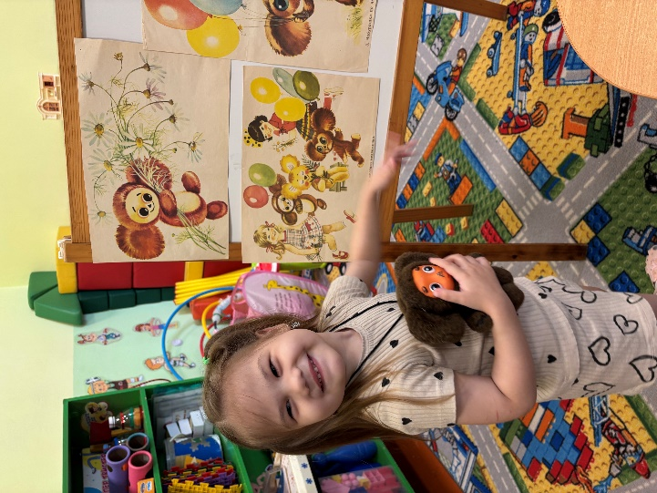

Чебурашка: я с собой принёс картинки, посмотрите, на них нарисованы животные, называйте их, а потом позовите детёныша *(звукоподражание)* у взрослого животного, он тоже появится на картинке. Словесная игра *«Домашние животные и их детёныши»*(лошадь – жеребёнок; корова- телёнок; коза- козлёнок; свинья- поросенок; курица – цыплёнок; гусь- гусёнок; овечка- ягнёнок; утка- утёнок)

Чебурашка: у вас тоже есть семья папа, мама, братики, сестрёнки, покажите фотографии и расскажите как их зовут, что вы с ними любите делать? Рассматривание фотографий.

(дети рассказывают о маме и папе, чем занимаются взрослые, как играют с ребёнком)

Чебурашка: я очень много узнал о вас и ваших семьях, мне так хорошо с вами и хочется спеть для вас песенку, а вы мне подпевайте. (звучит песня *«Чебурашка»*.)

Чебурашка: очень интересно с вами играть, песни петь и танцевать, я останусь в группе жить, буду с вами я дружить!

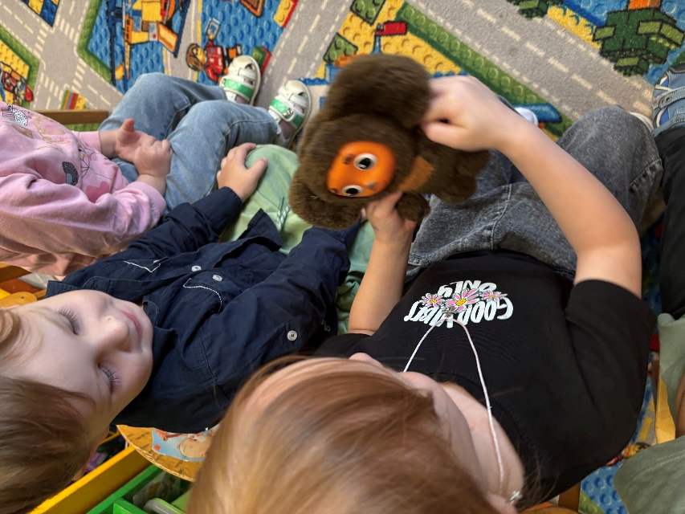

(воспитатель отдаёт детям игрушку для дальнейшего развития сюжета игры.)